

**TISKOVÁ ZPRÁVA**

**11. října 2023**

**Přes Barrandovský most přejede až 140 000 aut denně. Místa opravená mikrovlnnou technologií FUTTEC jsou však stále jako nová**

**Barrandovský most je nejvytíženější pozemní komunikací v České republice. Denně přes něj přejede až 140 000 aut. Na začátku září skončily hlavní stavební práce druhé etapy jeho generální rekonstrukce, které probíhaly od 15. května letošního roku. Ještě před jejich zahájením však bylo nutné na této páteřní pražské tepně rychle a efektivně odstranit 55 havarijních výtluků, které bránily bezpečné jízdě ve zredukovaných pruzích. To se povedlo bez výrazného omezení dopravy díky unikátní, patentované české mikrovlnné technologie FUTTEC®. Nedávná kontrola navíc ukázala, že jsou všechna opravená místa i přes znovuobnovený hustý provoz stále jako nová: tedy bez jakýchkoli spár nebo netěsností, jež by mohly vést k zatékání vody a postupnému obnovení výtluku.**

*„Možnost podílet se na opravách Barrandovského mostu jsme přijali od TSK jako velkou výzvu a zároveň příležitost k dalšímu prověření naší mikrovlnné technologie opravy výtluků na asfaltových vozovkách. A ta obstála na výbornou. Jednotlivá opravená místa jsou zarovnaná s povrchem silnice a netvoří se v nich žádné praskliny, které by mohly naznačovat, že zde dochází k obnovování poruchy. Kontrolám stavu oprav (a nejen na Barrandovském mostě) mikrovlnnou technologií FUTTEC se samozřejmě plánujeme věnovat i nadále, protože se jedná o důležitou součást celkového ekosystému vozovky. Ten dále zahrnuje včasnou detekci poruch a samotné provedení opravy,“* uvádí Jiří Rušikvas, zakladatel a majitel společnosti [FUTTEC](http://www.futtec.cz).

Společnost FUTTEC představila svou mikrovlnnou technologii opravy výtluků i na Světovém silničním kongresu, který zaštítila Světová silniční organizace PIARC. V ČR patentovaná metoda dokáže zacelit výtluk na asfaltovém povrchu bez vzniku spáry, změny původních parametrů komunikace a nutnosti dlouhodobých uzavírek, spojených s objížďkami a dopravními kolonami. Tyto opravy probíhají pomocí unikátních stavebních strojů: pilotního stroje FT3, *„*mikrovlnných cestářů*“* FT3+ jako vylepšené verze pilotního stroje (pro kompletní bezespáré opravy výtluků o rozměrech do 60 x 80 cm) a samostatných mikrovlnných pecí FF-9 k zahřátí asfaltové směsi (pro dočasné opravy výtluků větších rozměrů).

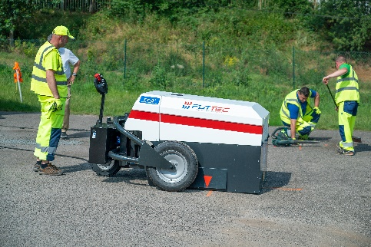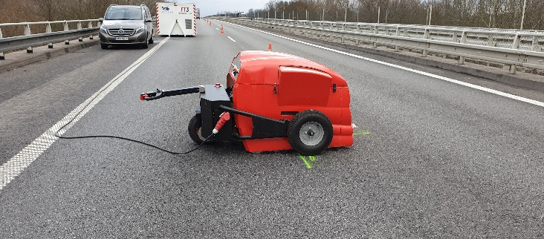

*Pilotní stroj FT3 „Mikrovlnný cestář“ FT3+*

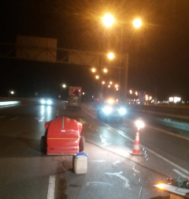

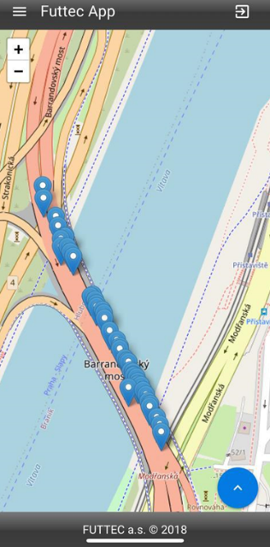

*„Mikrovlnný cestář“: zařízení FT3 při práci na Barrandovském mostě*

*Výstup z aplikace FUTTEC App sloužící k evidenci noční opravy výtluků na Barrandovském mostě*

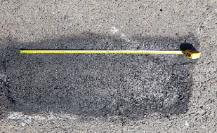

*Dokončená bezespárá oprava výtluku mikrovlnnou technologií FUTTEC*

**O společnosti** **FUTTEC a její patentované technologii:**

*Společnost FUTTEC a.s. byla založena v roce 2011 s cílem vyvinout unikátní systém opravy výtluků na silnicích. Technologie, která je výsledkem dlouholetého výzkumu a zdokonalování, vznikla ve spolupráci s Ústavem chemických procesů Akademie věd ČR a VUT v Brně. Společnost FUTTEC za ni získala ocenění Vizionáři 2019 ve stejnojmenné soutěži sdružení CzechInno. Navíc se jí**z Evropské komise v rámci programu EU Horizon 2020 podařilo získat dotaci ve výši 1,8 mil. eur na komercionalizaci této inovativní technologie O další grant EU v rámci programu EIC Accelerator nyní FUTTEC usiluje.*

*Patentovaná technologie FUTTEC***®** *je určena k trvalým opravám výtluků asfaltových povrchů na pozemních komunikacích, cyklostezkách a dalších asfaltových plochách. Funguje na principu****ohřevu asfaltových směsí pomocí mikrovlnné technologie, díky čemuž je zajištěn hloubkový ohřev opravovaného místa bez degradace asfaltové směsi****. Výsledkem je vysoká pevnost a dlouhá životnost opraveného místa. Díky tomuto principu může být oprava silnic realizována celoročně, tedy i v zimním období. Mezi další výhody mikrovlnné technologie FUTTEC patří rychlost, flexibilita, efektivita a úspory nákladů i lidských zdrojů, ekologičnost, zdravotní nezávadnost a transparentnost (během opravy vzniká protokol, který je záručním listem k opravě).*

***Další informace:***

**Crest Communications**

Marie Cimplová, tel.: 731 613 602, [marie.cimplova@crestcom.cz](mailto:marie.cimplova@crestcom.cz)

Kamila Čadková, tel.: 731 613 609, [kamila.cadkova@crestcom.cz](mailto:kamila.cadkova@crestcom.cz)

[**www.crestcom.cz**](http://www.crestcom.cz)

**FUTTEC**

Ondřej Rušikvas, tel. 602 363 204, [ondrej.rusikvas@futtec.cz](mailto:ondrej.rusikvas@futtec.cz)

**www.futtec.cz**